IRIScan™ Book 5

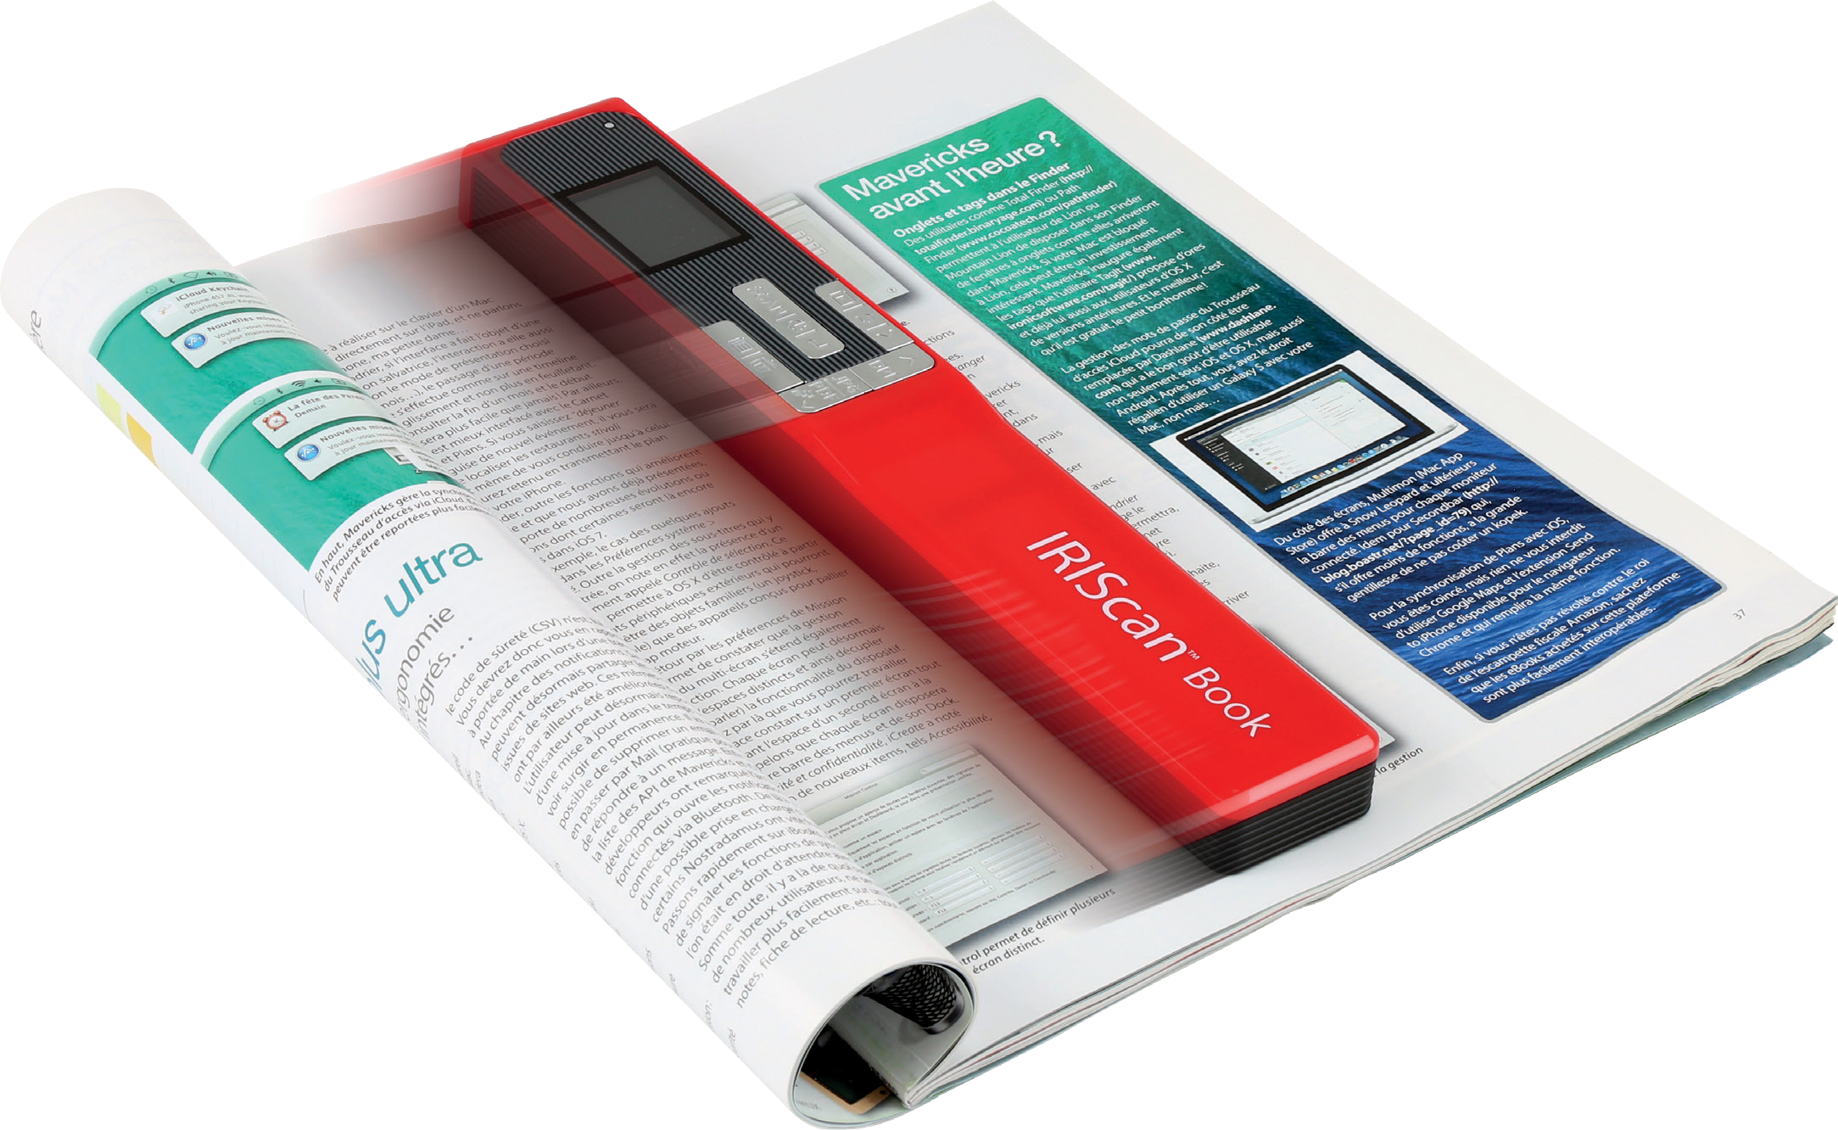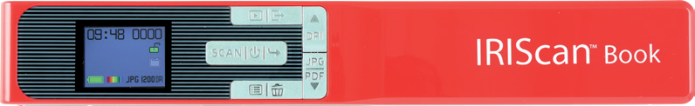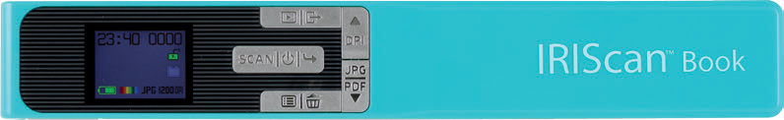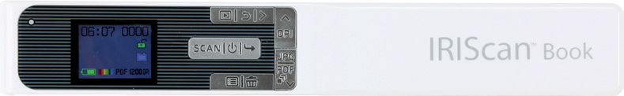PDF

pre Windows® a Mac® Prenosný skener a softvér OCR
You slide, it scan.

Táto stručná používateľská príručka vám pomôže začať s používaním skenera IRIScan™ Book 5.

Tento skener je podporovaný softvérovými aplikáciami Readiris™ Pro, IRISCompressor™ Pro a
InstantResult™ (iba pre operačný systém Windows).

Popisy v tejto príručke sú založené na operačných systémoch Windows® 7, Mac® OS Sierra a iOS 8. Pred použitím tohto skenera a jeho softvéru si dôkladne preštudujte túto príručku. Všetky informácie je možné zmeniť bez predchádzajúceho upozornenia.
Aby ste sa uistili, že máte najnovšiu verziu tejto dokumentácie, nazrite do sekcie Najčastejšie otázky alebo kontaktujte technickú podporu na webovej stránke www.irislink.com/support.

Obsah
- Príprava skenera 4
- Tlačidlá a prehľad nastavenia 5
  - Prehľad tlačidiel skenera 5
  - Prehľad nastavenia skenera 6
- Voľby nastavenia skenera 9
  - Nastavenie skenera 9
  - Úpravy nastavenia 9
    - Zmena rozlíšenia a výstupného formátu súboru pomocou tlačidiel 9
    - Zmena nastavenia v hlavnej ponuke 9
- Skenovanie dokumentov. 11
  - Vytvorenie viacstranového súboru PDF 11
  - Kontrola vašich naskenovaných dokumentov 12
  - Skenovanie dokumentov pri použití micro USB kábla 12
- Prenos naskenovaných dokumentov do PC 12
  - Prenos pomocou priloženého micro USB kábla (Windows a Mac OS) 15
  - Prenos pomocou adaptéra pamäťovej karty microSD (Windows, Mac OS a Tablet) 15
- Skenovanie, úprava a prevod obrázkov do upraviteľného textu pomocou InstantResult (iba pre Windows) 17
  - Inštalácia aplikácie InstantResult 17
  - Používanie aplikácie InstantResult na skenovanie. 18
  - Používanie aplikácie InstantResult na prevod naskenovaných súborov do upraviteľného textu 19
  - Používanie aplikácie InstantResult na úpravu naskenovaných súborov 19
  - Používanie aplikácie InstantResult k uložení vašich (rozpoznaných) naskenovaných dokumentov 20
- Technické informácie. 21
  - Minimálne systémové požiadavky pre Windows PC 21
  - Minimálne systémové požiadavky pre Mac OS 21
  - Špecifikácia skenera 21
- Informácie pre riešenie problémov 22
- Zákonné oznámenie 23
- Splnenie podmienok 25

Príprava skenera
Vloženie pamäťovej karty microSD (súčasť balenia)
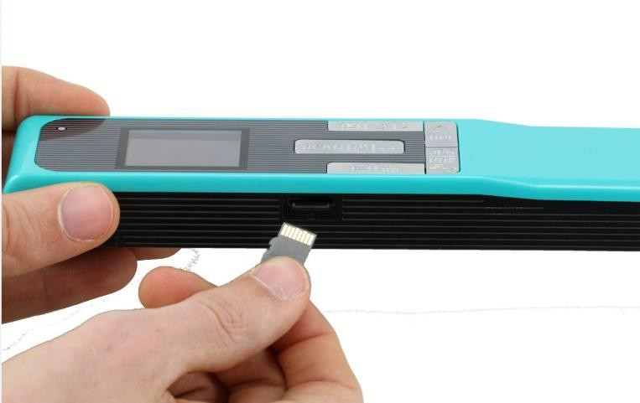
  - Vložte kartu microSD opatrne do slotu, pokým nezaklapne.

Poznámka: V PC so systémom Windows je možné IRIScan Book 5 použiť aj bez pamäťovej karty microSD pomocou softvéru InstantResult™. Pozrite sekciu 8 Skenovanie, úprava a prevod obrázkov na upraviteľný text pomocou aplikácie InstantResult™ (iba pre Windows).

Tlačidlá a prehľad nastavenia

Prehľad tlačidiel skenera
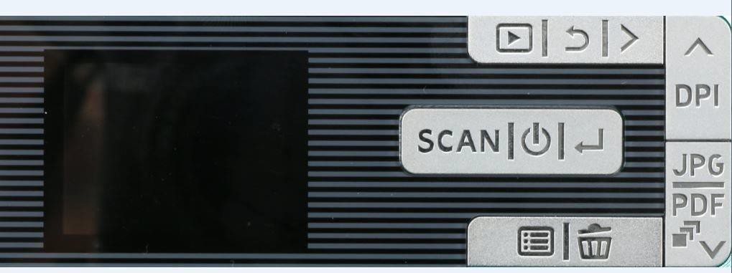

Tlačidlo | Názov tlačidla
 | Skenovanie/Power/Enter
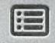 | Menu (Hlavná ponuka)
 | Odstrániť
 | Hore/DPI
 | JPG/PDF/Multi-PDF/Dole
 | Prehrávanie
 | Späť
 | Doprava

Prehľad nastavenia skenera

Ikony/Voľby hlavnej ponuky | Nastavenie | Popis
 | Pamäťová karta microSD | Prenos naskenovaných dokumentov pomocou priloženej pamäťovej karty microSD.  Môžete ich preniesť taktiež pomocou priloženého micro USB kábla.
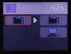 | Režim PC | Režim PC je k dispozícii iba pri pripojení micro USB kábla k počítaču.  Pozrite sekciu Skenovanie dokumentov pri použití micro USB kábla.
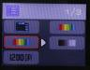  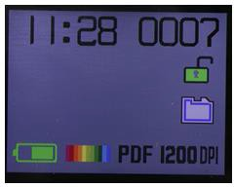  Výber farby na displeji | Farby  - Farebná  - Čiernobiela | Skenovanie obrázkov farebne alebo čiernobielo (rôzne úrovne sivej).
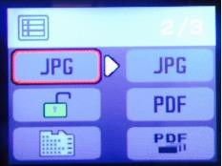  Tlačidlo a voľba výstupného formátu na displeji. | Výstupný formát skenovaného súboru  - JPG  - PDF  - Viacstranové PDF | Ukladanie snímok ako obrázkové súbory JPG, súbory PDF alebo viacstranové PDF súbory.
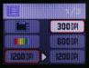 | Rozlíšenie  - 300 DPI  - 600 DPI  - 1200 DPI | Skenovanie obrázkov v rozlíšení 300, 600 alebo 1200 DPI.  300 DPI je ideálne, ak chcete previesť svoje obrázky do upraviteľného textu na PC pomocou softvéru InstantResult.

.
Tlačidlo a voľba rozlíšenia |  | 600 a 1200 DPI sa väčšinou používajú na skenovanie fotografií.
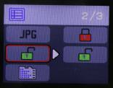 | Šifrovanie | IRIScan Book môže uložiť obrázky ako šifrované súbory. Týmto spôsobom sa dajú zobraziť iba v PC, ak k nemu pripojíte skener. Súbory nie je možné zobraziť priamo z karty microSD.  V predvolenom nastavení súbory nie sú zašifrované. Ak chcete zašifrovať súbor, vyberte a potom .
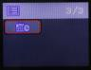 | Dátum a čas | S týmto nastavením môžete do naskenovaných dokumentov pridať informácie o dátume a čase.  Dátum a čas sa zobrazia taktiež na displeji.
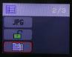 | Formátovanie karty | S týmto nastavením môžete formátovať kartu microSD a vymazať jej obsah, keď je karta plná.  Poznámka: naformátuje kartu. nenaformátuje kartu

7

Voľby nastavenia skenera
Poznámka: Pred vstupom do nastavenia skenera sa uistite, že je karta microSD vložená do slotu.

Nastavenie skenera
Prístup k nastaveniu skenera:

    - Zapnite skener stlačením tlačidla Scan/Power/Enter na 2 sekundy. Displej sa rozsvieti.

    - Nastavenie skenera je k dispozícii prostredníctvom

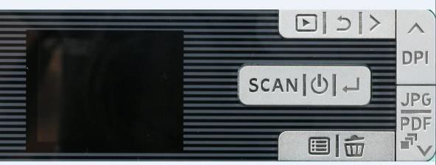
      - tlačidiel Hore/DPI, JPG/PDF/Multi-PDF/Dole
a/alebo

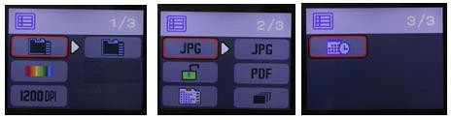
      - tlačidla hlavnej ponuky Menu

Úpravy nastavenia
Možnosti hlavnej ponuky

Zmena rozlíšenia a výstupného formátu súboru pomocou tlačidiel
      - Opakovaným stlačením zodpovedajúcich tlačidiel vyberte požadovanú voľbu. Zmena sa vždy zobrazuje na displeji.

Zmena nastavenia v hlavnej ponuke
      - Stlačte tlačidlo Menu.
      - Prechádzajte skupinami nastavení pomocou tlačidiel Hore/DPI a JPG/PDF/Multi-PDF/Dole a stlačením tlačidla Scan/Power/Enter.
      - Na potvrdenie voľby stlačte znovu tlačidlo Scan/Power/Enter.
      - Na návrat späť k displeju stlačte tlačidlo Menu.

9

Používateľská príručka – IRIScan™ Book 5

Skenovanie dokumentov
- Zapnite skener stlačením tlačidla Scan/Power/Enter na 2 sekundy.
- Umiestnite skener v hornej časti strany, ktorú chcete skenovať.
- Raz stlačte tlačidlo Scan/Power/Enter. Nápis Scan sa zobrazí na displeji.
- Posúvajte skener pomaly a rovnomerne po strane.

Tip: Zatiaľ čo skenujete, držte dokument pevne jednou rukou.
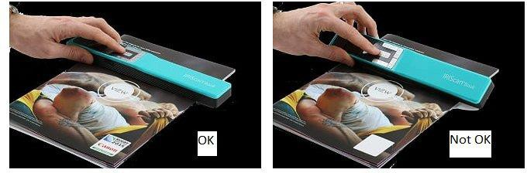

- Keď ste sa dostali na koniec strany, stlačte znovu tlačidlo Scan/Power/Enter na ukončenie skenovania.

Poznámka: V prípade, že dôjde k chybe pri skenovaní – napríklad keď skenujete príliš rýchlo alebo nerovnomerne – na displeji sa zobrazí slovo ERROR (chyba). Pomoc nájdete v sekcii Informácie pre riešenie problémov.

Vytvorenie viacstranového súboru PDF
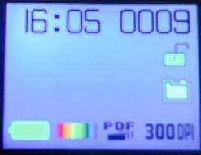
    - Stlačte tlačidlo JPG/PDF/Multi-PDF/Dole a držte stlačené, pokým sa na displeji nezobrazí viacstranový formát PDF.

    - Stlačte tlačidlo Scan/Power/Enter.
    - Naskenujte stranu.
    - Stlačte znovu tlačidlo Scan/Power/Enter na ukončenie skenovania.
    - Opakujte kroky 2 – 4 pre všetky ďalšie strany, ktoré chcete pridať do vášho viacstranového PDF. Počet naskenovaných obrázkov vo viacstranovom PDF sa zobrazí na displeji vedľa nápisu Scan.
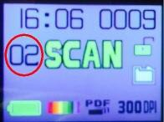
    - Po ukončení skenovania ukončite režim viacstranového PDF stlačením tlačidla JPG/PDF/ Multi- PDF/Dole a držte stlačené, pokým sa nezobrazí režim JPG alebo PDF.
    - Na niekoľko sekúnd sa zobrazí rýchla ukážka dokumentu.

11

Tip pre skenovanie:
Keď skenujete malú hrubú knihu, môže sa stať, že priestor na skenovanie je príliš úzky a nebudete schopní naskenovať celý obsah textu.
Aby ste vyriešili tento problém, umiestnite skener v dolnej časti strany a otočte ho obrátene. Všimnite si, že pravý okraj skenera je menší než ten ľavý.
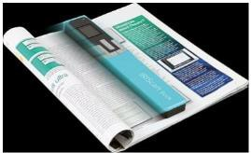

Kontrola naskenovaných dokumentov
    - Stlačte tlačidlo záznamu Playback.
    - Pomocou šípok Hore/DPI a JPG/PDF/Multi-PDF/Dole vyhľadajte naskenovaný obrázok, ktorý si želáte skontrolovať.
    - Stlačte tlačidlo Scan/Power/Enter na potvrdenie voľby a priblížte naskenovaný obrázok.
    - Na prezeranie priblížených obrázkov použite šípky Hore/DPI a JPG/PDF/Multi-PDF/Dole a
pravé tlačidlo.
Všimnite si, že každým stlačením tlačidla Scan/Power/Enter zvýšite úroveň priblíženia (až 8×).

    - Na návrat späť do hlavnej ponuky stlačte tlačidlo Scan/Power/Enter.

Skenovanie dokumentov pri použití micro USB kábla
Priložený micro USB kábel je možné použiť na
- nabíjanie skenera;
- prenos naskenovaných dokumentov do PC/tabletu;
- použitie softvéru InstantResult (iba pre op. systém Windows).

Skenovanie dokumentov je možné, aj keď je batéria skenera vybitá a vy ju nabíjate pomocou micro USB kábla.
Keď pripojíte micro USB kábel k svojmu počítaču, skener prejde do režimu PC.
Spustenie procesu skenovania:
    - Stlačte tlačidlo Menu.
    - Stlačte tlačidlo Scan/Power/Enter.
    - Použite šípky Hore/DPI a JPG/PDF/Multi-PDF/Dole a zvoľte voľbu SD card.

12

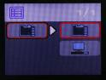
    - Stlačte tlačidlo Scan/Power/Enter.
    - Stlačte tlačidlo Scan/Power/Enter a začnite skenovať.
    - Po dokončení skenovania stlačte tlačidlo Scan/Power/Enter znovu.

Prenos naskenovaných dokumentov do PC
Preniesť naskenované dokumenty do PC môžete dvoma spôsobmi: použitím micro USB kábla alebo použitím adaptéra pamäťovej karty microSD.

5.1 Prenos pomocou priloženého micro USB kábla (Windows a Mac OS)
  - Zapnite IRIScan Book 5.
  - Pripojte priložený micro USB kábel k IRIScan Book 5 a k svojmu PC.
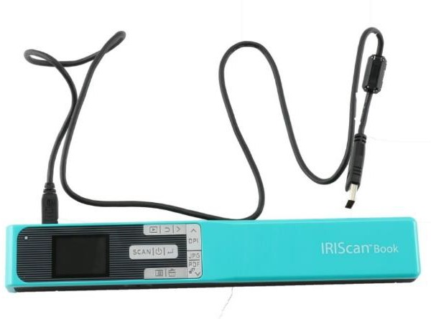
  - Pamäť karty obsahujúca vaše dokumenty sa zobrazí v PC.
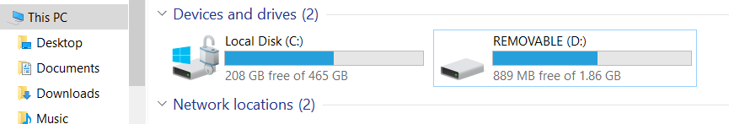
Príklad zobrazenia v systéme Windows
  - Otvorte úložisko vašej pamäťovej karty a presuňte dokumenty do PC. Dokumenty sú uložené v priečinku DCIM\100Media prenosného disku.

Prenos pomocou adaptéra pamäťovej karty microSD (Windows, Mac OS a Tablet)
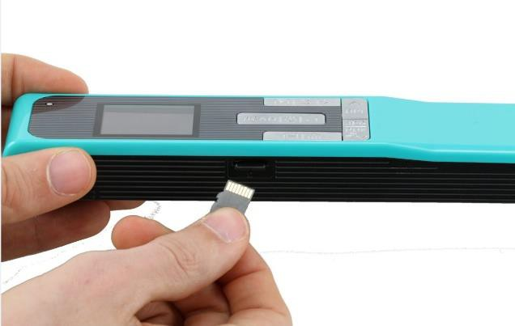
    - Zatlačením karty microSD ju odistite a potom vyberte zo slotu.
    - Vložte ju do priloženého adaptéra pre pamäťové karty microSD.
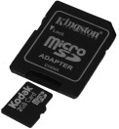

    - Vložte adaptér do slotu pre SD karty v PC. Ak nemôžete použiť adaptér kariet microSD, môžete ho pripojiť k svojmu zariadeniu prostredníctvom čítačky pamäťových kariet (nie je súčasťou balenia).
    - Pamäť karty obsahujúca vaše dokumenty sa zobrazí vo vašom zariadení.
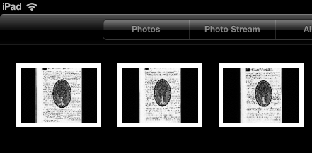
Príklad zobrazenia v systéme iOS
    - Otvorte úložisko vašej pamäťovej karty a presuňte dokumenty do svojho zariadenia. Dokumenty sú uložené v priečinku DCIM\100Media prenosného disku.

Po tom, čo ste presunuli dokumenty do PC so systémom Windows alebo Mac, je možné ich spracovať pomocou softvéru Readiris™ Pro.
Informácie o tom, ako spracovať dokumenty pomocou softvéru Readiris Pro, si prečítajte v kompletných používateľských príručkách na lokalite .www.irislink.com/support

    - Skenovanie, úprava a prevod snímok do upraviteľného textu pomocou aplikácie InstantResult ™(iba pre Windows)
S aplikáciou InstantResult ™ môžete IRIScan Book 5 použiť aj bez pamäťovej karty microSD. Stačí ho jednoducho pripojiť k počítaču so systémom Windows pomocou priloženého micro USB kábla.
Predovšetkým môžete

- previesť naskenované dokumenty do upraviteľného textu;
- vykonávať editáciu ako otáčanie obrázka, orezanie atď.;
- ukladať ich ako needitovateľné (obrázkové súbory) alebo editovateľné súbory (Word, PDF atď.).

6.1 Inštalácia aplikácie InstantResult
      - Otvorte internetový prehľadávač a prejdite na adresu. http://www.irislink.com/start

      - Posúvajte sa nadol a vyhľadajte sekciu IRIScan Book 5.

      - Kliknutím na možnosť Download (Stiahnuť) si stiahnite softvér.

      - Prejdite do priečinka, kam ste si softvér stiahli, a spustite inštalačný súbor.

      - Kliknite na možnosť InstantResult a postupujte podľa inštrukcií.
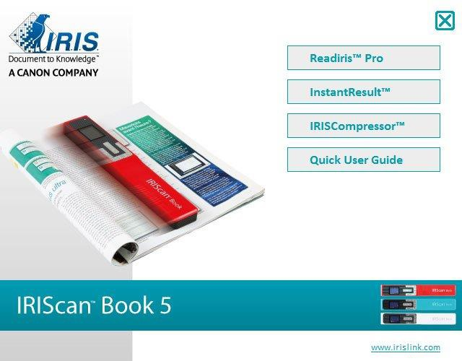

      - Kliknutím na možnosť Finish (Ukončiť) dokončite inštaláciu.

Používanie aplikácie InstantResult na skenovanie
    - Pripojte IRIScan Book 5 k PC so systémom Windows pomocou priloženého micro USB kábla.
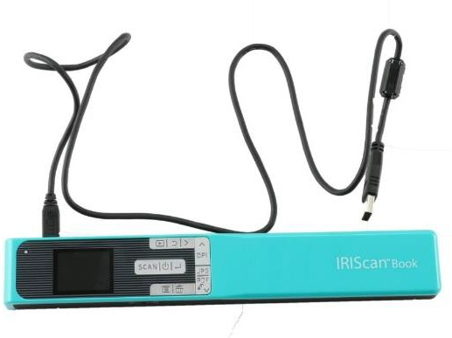

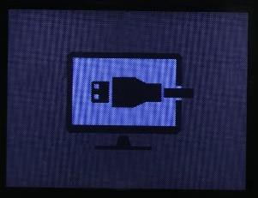
    - Stlačením tlačidla Scan/Power/Enter na 2 sekundy zapnite skener. Uistite sa, že je na displeji zobrazená nasledujúca ikona:
    - Spustite aplikáciu InstantResult z ponuky Štart v systéme Windows.
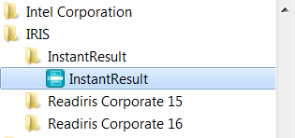

    - Umiestnite skener v hornej časti dokumentu určeného na skenovanie.

    - Stlačte raz tlačidlo Scan/Power/Enter. Na displeji sa zobrazí nápis Scan.

    - Posúvajte skener pomaly a rovnomerne po strane.

Naskenovaná snímka sa okamžite zobrazí na obrazovke v okne aplikácie InstantResult.
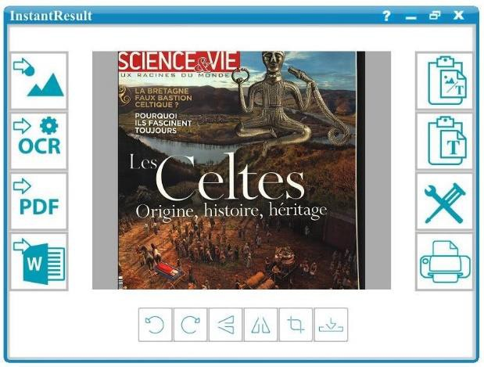
    - Až sa dostanete na koniec strany, stlačte znovu tlačidlo Scan/Power/Enter na ukončenie skenovania.

  - Používanie aplikácie InstantResult na prevod naskenovaných súborov do upraviteľného textu
Skôr ako začnete skenovať dokument, vyberte jazyk jeho textu.

- Kliknite na tlačidlo Settings (Nastavenie).
- Kliknite na záložku OCR
  - Vyberte jazyk(y) pre rozpoznanie textu (môžete vybrať až 8 jazykov).
  - Kliknite na tlačidlo OK.
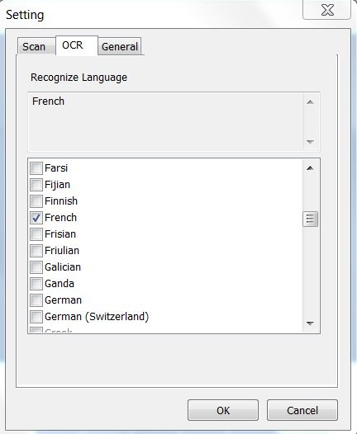

- Pri skenovaní dokumentov postupujte podľa krokov 4 – 7 zo sekcie Používanie aplikácie InstantResult na skenovanie.

Používanie aplikácie InstantResult na úpravu naskenovaných súborov
    - 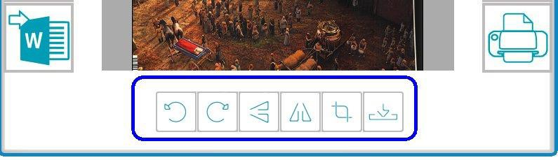Upravte obrázkový súbor, ktorý ste práve naskenovali, pomocou editovacej nástrojovej lišty.

      - Kliknutím na tlačidlo načítajte existujúce obrázkové súbory (.TIF, .TIFF, .JPG, .JPEG, .BMP, .PNG, .J2K,.J2C).

Poznámka: Viacstranové súbory a súbory PDF táto funkcia nepodporuje.

19

  - Používanie aplikácie InstantResult na uloženie (rozpoznaných) naskenovaných súborov
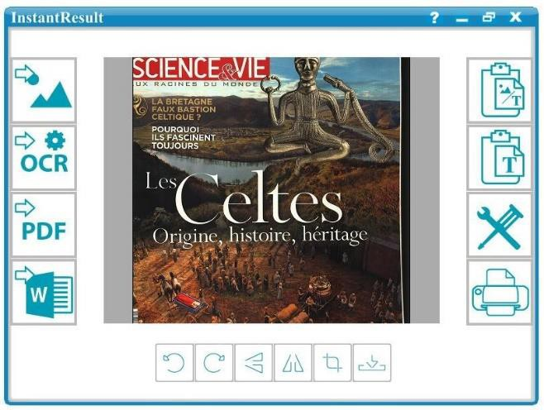

Uložiť naskenovanú snímku ako obrázkový súbor .JPG alebo .BMP.

Kopírovať oba dokumenty a rozpoznaný text z naskenovanej snímky do schránky.
Potom ich môžete vložiť inam.

Uložiť rozpoznanú naskenovanú snímku ako súbor .DOCX, .PDF, .XLSX alebo .TXT .
Uložiť rozpoznanú naskenovanú snímku ako súbor .PDF.
Uložiť rozpoznanú naskenovanú snímku ako súbor .DOCX.
Kopírovať iba rozpoznaný text z naskenovanej snímky do schránky. Potom ho môžete vložiť inam.

Prístup k nastaveniu skenovania a rozpoznania (OCR). Tlač naskenovaných snímok.

Po tom, čo ste presunuli dokumenty do PC so systémom Windows alebo Macu, môžete ich ďalej spracovať pomocou softvéru Readiris Pro.
Informácie o tom, ako spracovať dokumenty pomocou softvéru Readiris Pro , si prečítajte v kompletnej používateľskej príručke na lokalite www.irislink.com/support

Technické informácie

Minimálne systémové požiadavky pre Windows PC

Operačný systém | Windows 10, 8, 7 (nie je nutná inštalácia ovládača)
CPU | 1 GHz procesor alebo novší
RAM | 2 GB
Voľné miesto na  pevnom disku | 1 GB
Hardvér | 1 voľný USB port

Minimálne systémové požiadavky pre Mac OS

Operačný systém | Mac OS Yosemite 10.10, El Capitan 10.11 a Sierra 10.12 (nie je nutná inštalácia ovládača)
CPU | 1 GHz procesor alebo novší
RAM | 2 GB
Voľné miesto na pevnom  disku | 1 GB
Hardvér | 1 voľný USB port

Špecifikácia skenera

Snímač obrazu | A4 Color Contact Image Sensor
Rozlíšenie | 300 dpi (štandardný), 600 dpi, 1200 dpi
Maximálna rýchlosť skenovania | +- 3 sekundy na A4 300 dpi farebne
Kapacita (v prípade pamäťovej karty 2 GB  microSD )  *Celkový počet naskenovaných dokumentov sa môže líšiť v závislosti od zložitosti obsahu. |  | 300 dpi | 600 dpi | 1200 dpi
 | Farebný | 1600 | 600 | 190
 | Mono | 2000 | 800 | 190
Šírka skenovania | 216mm
Dĺžka skenovania | 1200 mm
Formát súboru | JPG / PDF / viacstranové PDF
Zobrazovací panel | Farebný 1,5" LCD displej
USB Port | Vysokorýchlostné USB 2.0
Externá pamäť | Pamäťová karta MicroSD (TF Card) do 32 GB
Integrovaná batéria | Li-iON (800 mA)
Certifikácia | - Pre zariadenie: CE/LVD/EMC/RoHS/FCC/MIC Japan Radio law  - Pre batériu Lithium-iON: CE/38.3/FCC/UL/IEC62133

Informácie pre riešenie problémov

Problém | Príčina | Riešenie
Nemôžem zapnúť skener. | Málo nabitá alebo vybitá batéria. | Pripojte skener k PC.  Nabite skener pomocou externého nabíjacieho adaptéra.
Snímky po naskenovaní nie je možné uložiť. | Nie je vložená pamäťová karta microSD v slote pre  pamäťové karty.  Pamäťová karta microSD je plná. | Vložte pamäťovú kartu microSD do slotu pre pamäťové karty.  Presuňte snímky z karty microSD do PC s cieľom uvoľniť miesto v úložisku karty.  Formátovanie karty a zmazanie jej obsahu:  - Stlačením tlačidla Scan/Power/Enter na 2 sekundy zapnite skener.  - Stlačte tlačidlo Menu.  - Vo 2/3 skupiny možností vyberte možnosť formátovania SD karty a vymažte obsah microSD karty.
Moje PC nerozpozná skener, keď ho pripojím. | Zlyhanie pripojenia. | Uistite sa, že oba konce USB kábla sú bezpečne pripojené.  Použite iba micro USB kábel, ktorý je súčasťou balenia.
Skener vytvára rozmazané snímky. | Šošovka skenera je pravdepodobne zašpinená. | Vyčistite šošovku jemnou suchou handričkou.
Pri skenovaní dokumentu sa zobrazil nápis ERROR (chyba). | Pri skenovaní dokumentov posúvate skenerom príliš rýchlo. | Stlačte tlačidlo Scan/Power/Enter a naskenujte dokument znovu, rovnomerne a pomaly.
Všetky tlačidlá skenera sú zablokované. | Režim viacstranového PDF. | Stlačte tlačidlo JPG/PDF/Multi-PDF/Dole,  pokým sa nezobrazí režim JPG alebo PDF.
Ak narazíte na problémy pri používaní IRIScan Book 5, nazrite do sekcie Najčastejšie otázky na našej webovej stránke alebo kontaktujte technickú podporu na lokalite .www.irislink.com/support

Zákonné oznámenie
ISB5_pko_20170221_04
Autorské práva
Autorské práva © 2012 – 2017 I.R.I.S. Všetky práva vyhradené.
I.R.I.S. vlastní práva na všetku dokumentáciu týkajúcu sa zariadenia IRIScan Book.
      - vlastní práva na všetku dokumentáciu týkajúcu sa zariadenia IRISNotes.
Všetky informácie zahrnuté v tomto dokumente sú majetkom spoločnosti I.R.I.S. Jeho obsah sa môže zmeniť bez predchádzajúceho upozornenia a nepredstavuje záväzok zo strany spoločnosti I.R.I.S. Softvér popísaný v tomto dokumente je poskytovaný na základe licenčnej zmluvy, ktorá stanovuje podmienky používania tohto produktu. Tento softvér sa môže používať alebo kopírovať iba v súlade s podmienkami tejto dohody. Žiadna časť tejto publikácie sa nesmie reprodukovať, ďalej šíriť, ukladať vo vyhľadávacom systéme alebo prekladať do iného jazyka bez predchádzajúceho písomného súhlasu spoločnosti I.R.I.S.
Táto dokumentácia používa fiktívne názvy ako príklady; odkazy fyzických osôb, spoločností alebo organizácií sú iba náhodné.
Ochranné známky
Logo IRIScan Book a IRIScan Book sú ochrannými známkami spoločnosti Image Recognition Integrated Systems S.A. Technológia OCR od spoločnosti I.R.I.S.
Technológia AutoFormat a jazykové technológie od spoločnosti I.R.I.S.
Windows je registrovaná ochranná známka spoločnosti Microsoft Corporation v Spojených štátoch amerických a ďalších krajinách.
Všetky ostatné produkty zmienené v tomto dokumente sú ochrannými známkami alebo registrovanými ochrannými známkami príslušných vlastníkov.
Patenty
Zariadenie IRIScan Book je patentovo chránené. Pozrite poznámku k vydaniu, kde nájdete viac informácií.

      - Splnenie podmienok
Predpisy RoHS a WEEE
Tento výrobok je v súlade so smernicami RoHS Európskeho parlamentu a Rady o obmedzení používania niektorých nebezpečných látok v elektrických a elektronických zariadeniach (2011/65/EÚ) a so smernicou o odpade z elektrických a elektronických zariadení (WEEE) (2012/19/EÚ).
Vyhlásenie FCC o rušení rádiových frekvencií
Toto zariadenie bolo testované a zistilo sa, že je v súlade s limitmi pre digitálne zariadenia triedy B, podľa časti 15c smernice FCC. Tieto limity sú navrhnuté tak, aby poskytovali primeranú ochranu proti rušeniu frekvencií v obytných priestoroch. Toto zariadenie vytvára, používa a môže vyžarovať vysokofrekvenčnú energiu. Ak nie je nainštalované a nepoužíva sa v súlade s návodom na obsluhu, môže spôsobovať nežiaduce rušenie rádiovej komunikácie. Neexistuje však žiadna záruka, že k rušeniu nedôjde aj pri správnej inštalácii. Ak toto zariadenie spôsobuje rušenie rozhlasového alebo televízneho príjmu, čo je možné zistiť vypnutím prístroja a opätovným zapnutím, používateľ by sa mal pokúsiť regulovať toto rušenie pomocou jedného alebo viacerých z nasledujúcich opatrení:

        - Presmerujte alebo premiestnite prijímaciu anténu.
        - Zväčšite vzdialenosť medzi zariadením a prijímačom.
        - Pripojte zariadenie do zásuvky v inom okruhu, než ku ktorému je pripojený prijímač.
        - Obráťte sa na predajcu alebo skúseného rádio-/TV technika so žiadosťou o pomoc.

Toto zariadenie bolo certifikované v súlade s limitmi pre výpočtové zariadenia triedy B, podľa predpisov FCC. Aby sa zachovala zhoda s predpismi FCC, musia byť v tomto zariadení použité tienené káble. Pri prevádzke s neschváleným vybavením alebo netienenými káblami je viac pravdepodobné, že dôjde k rušeniu príjmu rozhlasového a televízneho vysielania. Upozorňujeme používateľa, že zmeny a úpravy na zariadení bez súhlasu výrobcu môžu spôsobiť stratu oprávnenia používateľa prevádzkovať toto zariadenie. Toto zariadenie je v súlade s časťou 15c predpisov FCC. Prevádzka je podmienená splnením dvoch nasledujúcich podmienok: (1) Toto zariadenie nesmie spôsobovať škodlivé rušenie, (2) toto zariadenie musí akceptovať akékoľvek vonkajšie rušenie vrátane rušenia, ktoré môže spôsobiť nežiaducu prevádzku.

25

